Альпинисты СССР, заслуженные, но забытые

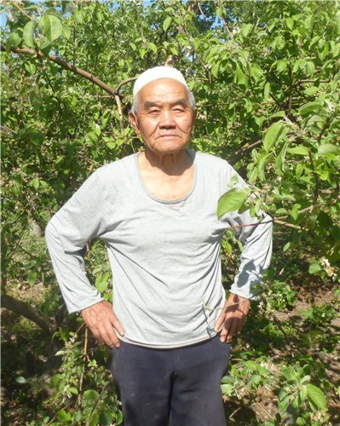
Мусаев Сембай
Дата рождения - 10 февраля 1933 года

Открыть эту тему, меня побудило одно воспоминание из моей далёкой юности. Окончив Казахстанскую республиканскую школу инструкторов горного туризма, в мае 1967, я был направлен стажироваться на турбазу "Озеро Иссык", которая находилась в горах, недалеко от Алма-Аты. Юного стажёра, то есть меня, прикрепили к опытному инструктору Сембаю Мусаеву.
Спокойный, немногословный мужчина, небольшого роста, с узкими покатыми плечами, лет 35-40, не производил должного впечатления, как инструктор. Мне сказали только, что он работает на каком-то предприятии простым бухгалтером. Но тогда я ещё не знал об этом человеке ничего! Когда мы увели группу школьников в горный поход на целую неделю, вот тут-то я и познакомился поближе со своим старшим товарищем. Благо было время, да и ночевали в одной палатке. Так вот, Сембай Мусаев оказался мастером спорта по альпинизму, одним из первовосходителей на пик Победы в 1956 году!
Естественно, я его выспрашивал всё о том восхождении. Много интересного он рассказал. Я, ещё совсем мальчишка, всего-то 18 лет, с интересом слушал все эти рассказы. В 1967 году ему было только 37 лет, но он уже перенёс инфаркт и участвовать в высотных восхождениях, к тому времени, ему запретили врачи. Да и во время нашего недолгого, и несложного похода со школьниками, ему пару раз было плохо. Хорошо, он знал свою болезнь и всегда имел при себе необходимые медикаменты. За глаза, инструктора нашей турбазы, называли его Синбад. Впоследствии, я ещё несколько раз встречался с Мусаевым на различных семинарах в городе Алма-Ате. А потом он надолго выпал из моего поля зрения. Как сложилась дальнейшая судьба, одного из заслуженных альпинистов бывшего СССР, к сожалению, я ничего не знал.
Я попытался найти в Интернете хоть какой-то след Сембая Мусаева, но все сообщения были очень коротки и в них говорится только о том, что он входил в штурмовую группу альпинистов, делавших восхождение на самый северный семитысячник - пик Победы в 1956 году. Подробно то восхождение описано, в сборнике "Побеждённые вершины" за 1958 год. Писал о том знаменательном восхождении известный советский альпинист Виталий Абалаков, который руководил тем восхождением. В интернете я нашёл ещё несколько заметок о том восхождении, но все они были лишь ссылками на то, что написал в своё время Виталий Абалаков. Других подробностей первовосхождения на самый северный семитысячник планеты, к моему большому сожалению, не нашёл. Так же не нашёл никаких биографических данных о Сембае Мусаеве, хотя долго и упорно прочитывал все предложенные статьи на тему покорения пика Победы. Самое печальное то, что постепенно его заслуги, в покорении самого северного семитысячника, просто начали исчезать из истории.
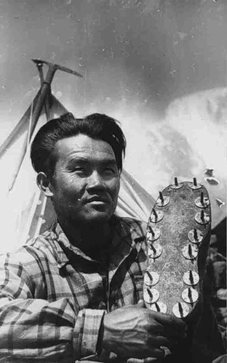
Перед восхождением 1956 год

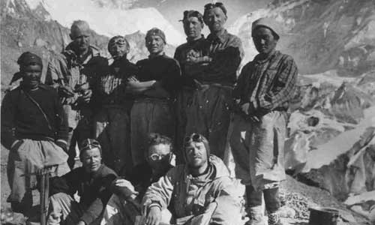
Покорители пика Победы 1956 год (крайний справа - Мусаев)

Странное дело, создавалось впечатление, что средства массовой информации специально замалчивают об этом альпинисте. О других участниках той экспедиции написано много и подробно, но о Мусаеве только вскользь три слова: «Входил в штурмовую группу». Я задался целью отыскать следы заслуженного мастера спорта СССР по альпинизму Сембая Мусаева. Хорошо, что теперь существует интернет и с его помощью можно связаться с любой точкой планеты, где имеется подключение к этой глобальной сети. Для начала я связался со своими старыми друзьями алмаатинцами, которые, так или иначе, были причастны к развитию альпинизма и горного туризма в Казахстане. И опять, к большому сожалению, никакой информации не получил.
Конец сентября - начало октября 2010 года я провел очередной отпуск в Алма-Ате. Сознательно пишу город "Алма-Ата", а не "Алматы", поскольку родился, вырос и прожил 46 лет в городе с названием АЛМА-АТА! В первую субботу октября, близ Алма-Аты, в горах Заилийского Ала-Тау, возле мемориала "Погибшим в горах" собираются ветераны Казахстанского альпинизма и горного туризма. Я побывал в этот день на мемориале. Действительно, там собрались такие зубры альпинизма, как Юрий Голодов, Казбек Валиев, первовосходители на Эверест в составе сборной СССР в 1982 году. Борис Андреевич Студенин, неоднократный чемпион СССР по альпинизму в классе высотных восхождений. Эдвард Ильинский, тренер сборной Казахстана по альпинизму и многие другие заслуженные альпинисты и просто любители горных путешествий. Я назвал имена наиболее известных альпинистов. Так вот, в приватной беседе с одним из старейших альпинистов Казахстана, Борисом Студенином, с которым, кстати, знаком уже более 40 лет, спросил его, что он знает о Мусаеве. Студенин мне ответил, что в конце 60-х годов Сембай Мусаев выехал из Алма-Аты, а вот куда... Короче, на след Мусаева я опять не напал, а были такие надежды на эту встречу с ветеранами и зубрами Казахстанского альпинизма. В сентябре 2011 года, в альпинистский кругах Казахстана, широко отмечали 80-летие Урала Усенова и 55-летие покорения пика Победы. Кстати, Урал Усенов поднялся на вершину в связке с Сембаем Мусаевым. Очень много говорили о том восхождении, вспоминали всех тех, кто участвовал в той экспедиции. К сожалению, на этих мероприятиях, имя Сембая Мусаева так и не прозвучало. Очень жаль.
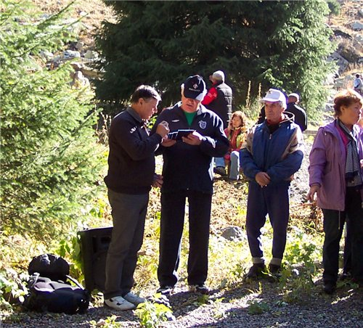
Октябрь 2010 год, мемориал "Погибшим в горах". Я дарю Борису Студенину диски со своими песнями

На фоне всех этих событий, решил поместить небольшую заметку об альпинисте Сембае Мусаеве на одном из форумов в интернете. Всё-таки нашёл в интернете две фотографии с восхождения на пик Победы 1956 года с Сембаем, и поместил на форуме «Пилигрим» небольшую заметку и фотографии (эти фотографии вначале очерка). Прошло какое-то время и вот удача! Мои поиски увенчались успехом! Получил сообщение о том, что Мусаев Сембай жив и здоров!!! Сообщение пришло от его зятя из Алма-Аты. Естественно, сразу выхожу на связь с зятем Сембая - Аскаром. Есть надежда, что в ближайшее время выйду на самого Сембая Мусаева, одного из первых покорителей самого северного семитысячника нашей планеты - пика ПОБЕДЫ!!! Хотя, по моим скромным подсчётам, уважаемому аксакалу сейчас 82-84 года и сам связаться со мной, вряд ли сможет. Но у него есть молодой зять, через которого постараюсь держать связь с одним из заслуженных альпинистов СССР и незаслуженно забытого на долгие годы и даже десятилетия.
Из активной переписки с Аскаром узнаю, что Сембай Мусаев живёт недалеко от Алма-Аты, в горах, немного выше города Талгар. Имеет свой дом и приусадебный участок, на котором трудится, несмотря на свой уже преклонный возраст.
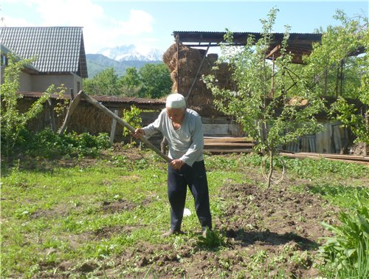
Лето 2013 г. Сембай у себя на участке

А потом обыкновенной почтой мне приходит письмо в конверте с двумя фотографиями от самого Сембая. Вот текст письма, которое он мне прислал. Привожу дословно:
"Привет Сергей! Это Сембай Мусаев. Я был в гостях у дочки и мне показали статью. Я очень рад что ты помнишь меня. Прочитал статью и вспомнил про турбазу. Я сейчас живу в городе Талгар под пиком "Талгара" недалеко от базы, в которой мы работали. Там, где я живу, построили стадион для биатлона. На нём проходила Азиада в 2011 году. Я до сих пор катаюсь иногда там на лыжах. Мне 10 февраля исполнилось 83 года. Если будешь у нас в Алмате. рад буду встрече. Если что держи связь с моим зятем Аскаром, он живет в городе Алматы."
Естественно, сразу же поделился этой новостью со своими алматинскими друзьями туристами-альпинистами. Сообщил им, что получил весточку от Сембая Мусаева. Он нашёлся и живёт у них под боком, о чём они и не догадываются! Сразу же среди ветеранов альпинистов и горных туристов проявился интерес к этой персоне. Меня просили прислать его адрес, телефон. Через зятя Аскара я узнал точные координаты Мусаева и передал заинтересованным людям. До меня дошли сведенья, что с ним связывались по телефону, приглашали на различные встречи ветеранов казахстанского альпинизма. Не знаю, удалось уговорить Сембая приехать на какую-то встречу или нет, но я попросил его зятя Аскара попробовать привезти его в первую субботу октября к мемориалу «Погибшим в горах» в малоалматинском ущелье.
И вот новость! Наконец-то удалось вытащить из забвения заслуженного мастера спорта СССР по альпинизму Мусаева Сембая! Мне сообщили, что 5-го октября 2013 года его смогли уговорить и привезти на встречу ветеранов Казахстанского альпинизма и туризма. Встреча проходит по традиции в первую субботу октября возле мемориала "Погибшим в горах", который находится в Мало-алматинском ущелье, выше знаменитого высокогорного катка Медео и горнолыжной базы Чимбулак. Из разговора по скайпу с очевидцами этой встречи и переписки с Аскаром, понял – встреча удалась! Аксакал остался, очень доволен этой встречей, и был тронут проявленным вниманием и заботой. Пока имею только эти фотографии со встречи ветеранов альпинизма и горного туризма, прошедшей в первую субботу октября 2013 года, то есть 5-го октября. Надеюсь, что мне пришлют ещё фотографии с этой встречи и я обязательно добавлю их в эту статью. А пока что, приглашаю посмотреть на эти фотографии:

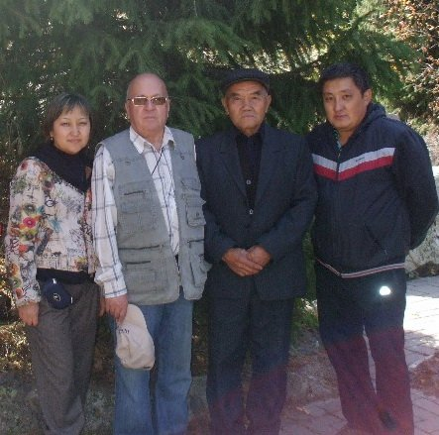
Дочь Сембая Кенжегуль, А. Чукреев, С. Мусаев, зять Аскар

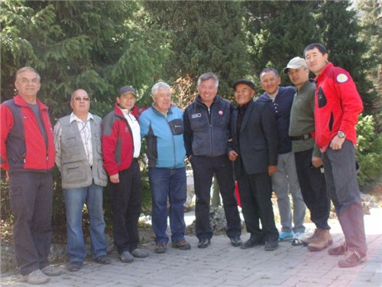

Справа от Мусаева Казбек Валиев, Юрий Голодов, участники первой советской экспедиции на Эверест

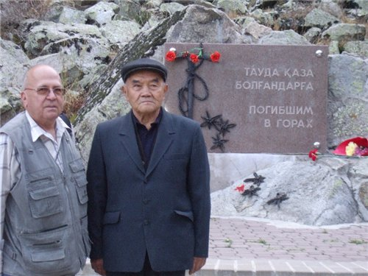

Заслуженный мастер спорта СССР по альпинизму Сембай Мусаев и ветеран Казахского горного туризма Александр Чукреев возле мемориала "Погибшим в горах" 5 октября 2013 год

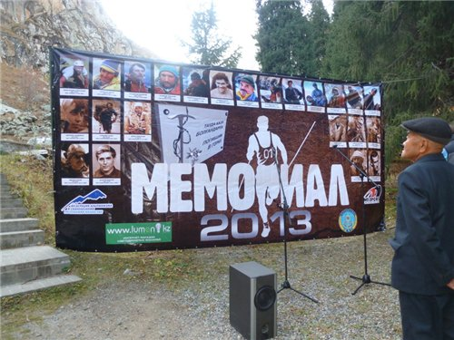

Мусаев рассматривает стенд с фотографиями погибших альпинистов

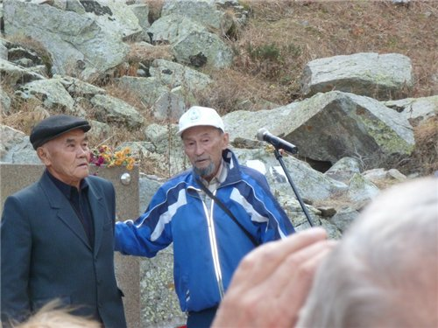

Два ветерана Казахстанского альпинизма - Мусаев и Уралов

Так небольшая заметка на страницах форума "Пилигримы", помогла мне разыскать и хоть немного рассказать об интересном человеке, альпинисте, одним из первых, шагнувших на вершину самого северного семитысячника планеты, Сембае Мусаеве. Надеюсь, наша переписка продолжится, и я смогу рассказать что-нибудь ещё интересное из жизни этого, незаслуженно забытого, человека.

